17级计算机网络考试

1：第一章中报文，分组，电路交换的意义和优缺点（5分）

2、传输层分组后，网络层为什么还要分组？（5分）

3、Ip地址，Mac地址，端口号的作用，分析他们在跨接网段中的作用（5）

4、DNS查询本地缓存上没有，怎么查询？（5分）

5、流量控制和拥塞控制的原理，以及流量控制和拥塞控制的方法（10）

6（15）、

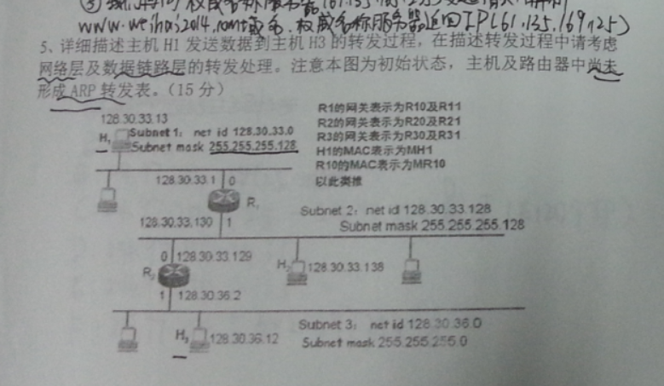

7、

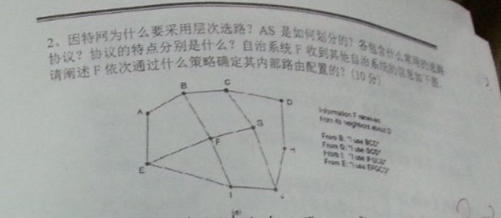

骨干路由器的路由表是怎么生成的？AS分为什么？（10分）

8、DV算法（写出邻居给他的路由向量表，写出F的转发表）（10）

9、书上：第三单元P196页，P22题（5分）

10循环冗余码（5分）

11、IP地址划分（5分）

12、一个Web的一天（20分）’